SENAC TECH PORTO ALEGRE

Curso em aprendizagem de Desenvolvimento de Sistemas em Finanças

*File Redirector - Python*

Projeto Integrador - 17/10/2022

Grupo:

Carlos Kremer, João Vitor Barbosa, Viktor Dominic Ramos.

**SUMÁRIO**

1. **INTRODUÇÃO……………………………………………………………………………….**1.1 Apresentação do Projeto…………………………………………………………………...  
   1.2 Objetivo Geral……………………………………………………………………………...
2. **DESCRIÇÃO GERAL DO PROJETO**2.1 Descrição do Problema…………………………………………………………………….  
   2.2 Regras de Negócios………………………………………………………………………...  
   2.3 Principais Envolvidos e suas Características………………………………………………  
    2.3.1 Usuários do sistema……………………………………………………………  
    2.3.2 Desenvolvedores do Sistema……………………………………………………
3. **REQUISITOS DO SISTEMA**3.1 Requisitos Funcionais……………………………………………………………………  
   3.2 Requisitos Não Funcionais………………………………………………………………
4. **DIAGRAMA DE ATIVIDADE**
5. **CONCLUSÃO**

1. **INTRODUÇÃO**

**1.1 APRESENTAÇÃO DO PROJETO**

Nosso projeto se trata de um programa responsável por organizar arquivos por extensão. Para realizar esta tarefa, é selecionado um diretório do qual o usuário intenciona, escolhendo o tipo de arquivo desejado (*PNG, PDF, TXT…*), e é direcionado para o diretório em que o usuário deseja incluir os arquivos.

**1.2 OBJETIVO GERAL**

Criamos esta ferramenta de agilidade para facilitar os envios de arquivos desejados do usuário, além de também trazer uma melhor organização, pelo fato de selecionar o tipo de arquivo desejado.

**2. DESCRIÇÃO GERAL DO PROJETO**

**2.1 DESCRIÇÃO DO PROBLEMA**

Caso:

Você utiliza seu computador há um certo tempo. Ao longo desse tempo, você faz o download de diversas imagens onde ficam salvas na pasta ‘*Área de trabalho’* da sua máquina, junto com outros tipos de arquivos, como, por exemplo: *PDF, DOC, TXT, ZIP, GIF (...).*

Ao perceber o quão desorganizado está seu computador, você sente um incômodo com aquilo, já que se torna difícil de encontrar vários dos arquivos que você deseja no dia a dia.

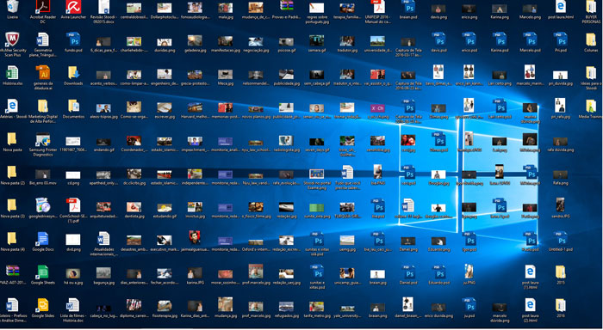

Exemplo do caso descrito

Solução:

Com a aplicação que desenvolvemos, o usuário teria muito mais agilidade na organização. Ao invés de selecionar arquivo por arquivo, na desorganização que se encontra sua pasta, ele poderia selecionar todos os arquivos de determinado tipo (como, por exemplo, *PNG*), e direcionar para a pasta a qual deseja.

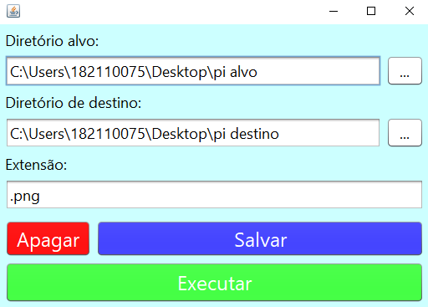

**2.2 REGRAS DE NEGÓCIOS**

* A aplicação deve selecionar os arquivos de escolha do usuário;
* A aplicação deve ser capaz de salvar as mudanças realizadas pelo usuário;
* O usuário deve poder fazer alterações ilimitadas;
* O usuário terá de escolher um tipo de arquivo específico;

**2.3 PRINCIPAIS ENVOLVIDOS E SUAS CARACTERÍSTICAS**

**2.3.1 USUÁRIOS DO SISTEMA**

O sistema é destinado a quaisquer usuários, que desejam otimizar o seu espaço de trabalho

**2.3.2 DESENVOLVEDORES DO SISTEMA**

Estudantes da aprendizagem profissional de qualificação em programação de sistemas com aplicações financeiras.

**3. REQUISITOS DO SISTEMA**

**3.1 REQUISITOS FUNCIONAIS**

* A aplicação deve copiar os arquivos para direcionar ao diretório de destino;
* A aplicação deve selecionar uma única extensão;
* O usuário poderá optar por utilizar *Python caso o mesmo esteja* instalado em sua máquina, ou deixar o programa utilizar o próprio sistema operacional pelo CMD;
* A aplicação deve selecionar todos os arquivos daquela extensão sem corrompê-los;
* A aplicação deve ser capaz de apagar os campos;
* A aplicação deve ser capaz de achar os diretórios de escolha do usuário;
* A aplicação funcionará excepcionalmente em *Windows*;

**3.2 REQUISITOS NÃO FUNCIONAIS**

* A organização do projeto deverá ser feita no *Trello*;
* A documentação deve ser feita no *Google Documentos*;
* A aplicação poderá usar *Python* para manipular o sistema operacional, usando o módulo *OS, ou o próprio sistema operacional pelo CMD*;
* A interface de comunicação com o usuário será feita em *Java*;
* O projeto será orientado a aplicativo desktop

**4. DIAGRAMA DE ATIVIDADE**

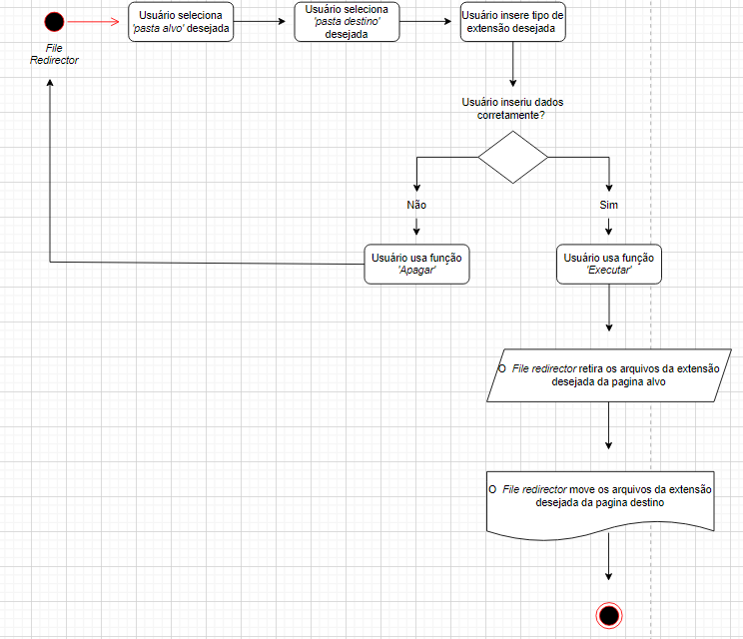

**5. CONCLUSÃO**

Tivemos a ideia de uma aplicação de fácil desenvolvimento, mas com uma utilidade interessante, a partir do momento que ela seleciona arquivos de acordo com seu tipo. Ela traz a facilidade para o usuário em organizar seu ambiente, especialmente máquinas que possuem anos de uso, onde é comum que haja uma desorganização desses vários tipos de arquivos, fazendo até mesmo, que o usuário prefira formatar sua máquina a organizá-la. Nosso software traz agilidade na vida do usuário, evitando esta possível opção nesse caso. Inicialmente, era necessário python instalado na máquina, porém conseguimos torná-lo independente, sendo realizada sua função de busca pelo próprio *CMD.*